Tallinna ja Tartu üürituru analüüs
Raimond Mets

Tartu 2026

Sisukord
Sissejuhatus 2
Andmed ja metoodika 3
Analüüs ja tulemused 4
Tartu rahvaarvu seos üürihindadega 5
Tallinna rahvaarvu seos üürihindadega 6
Tartu palga ja üürihindade vaheline seos 7
Tallinna palga ja üürihindade vaheline seos 8
Eluaseme taskukohasus Tartus ja Tallinnas 9
Tudengite ja üürihindade vaheline seos Tartus 11
Tudengite ja üürihindade vaheline seos Tallinnas 12
Tudengite osakaal elanikkonnast ja üürihindade vaheline seos Tartus 13
Tudengite osakaal elanikkonnast ja üürihindade vaheline seos Tallinnas 14
Tudengite arvu mõju eluaseme taskukohasusele Tallinnas 15
Tudengite arvu mõju eluaseme taskukohasusele Tartus 16
Kokkuvõte 17

Sissejuhatus
Käesoleva uuringu eesmärk on välja selgitada üürihindu mõjutavad tegurid ning hinnata eluaseme taskukohasust kahes Eesti suurimas ülikoolilinnas – Tartus ja Tallinnas. Viimastel aastatel on üürihinnad märkimisväärselt tõusnud, mis on muutnud eluaseme kättesaadavuse eriti keeruliseks tudengitele ja madalama sissetulekuga elanikele.
Töö keskendub eelkõige rahvastiku muutuste ja tudengite arvu võimalikule mõjule üüriturule. Analüüsi eesmärk on selgitada, kas ja millisel määral on need tegurid seotud üürihindade muutustega vaadeldaval perioodil.
Andmete analüüsimiseks on kasutatud programmeerimiskeelt Python.

Andmed ja metoodika
Käesolevas töös kasutatud andmed on kogutud Eesti Statistikaameti andmebaasist ning kinnisvaraportaalist KV.ee. Analüüs hõlmab ajaperioodi 2006-2025, mis valiti andmete kättesaadavuse põhjal. Uuring keskendub kahele Eesti suurimale linnale – Tartule ja Tallinnale.
Analüüsis kasutatakse järgmisi meetodeid:
- Kirjeldavad graafikud trendide visualiseerimiseks
- Korrelatsioon muutujate vaheliste seoste hindamiseks
- Lineaarsed regressioonimudelid mõju tugevuse ja suuna analüüsimiseks
- T-test keskmiste erinevuste statistiliseks hindamiseks
Kõik statistilised testid on läbi viidud 95% usaldusnivool.

Analüüs ja tulemused
Selles peatükis analüüsitakse üürihindade muutusi Tartus ja Tallinnas ajavahemikul 2006-2025 ning nende seost rahvastiku ja tudengite arvu muutustega. Analüüsi eesmärk on välja selgitada, kas nimetatud tegurid mõjutavad üürihindade taset ning milline on nende mõju tugevus

Tartu rahvaarvu seos üürihindadega
Tartu rahvaarvu ja üürihinna vaheline korrelatsioonikordaja on -0.12 ning p-väärtus 0.6, mis viitab väga nõrgale ja statistiliselt mitteolulisele seosele. Seega ei saa järeldada, et rahvaarvu muutus oleks Tartus üürihindadega seotud.

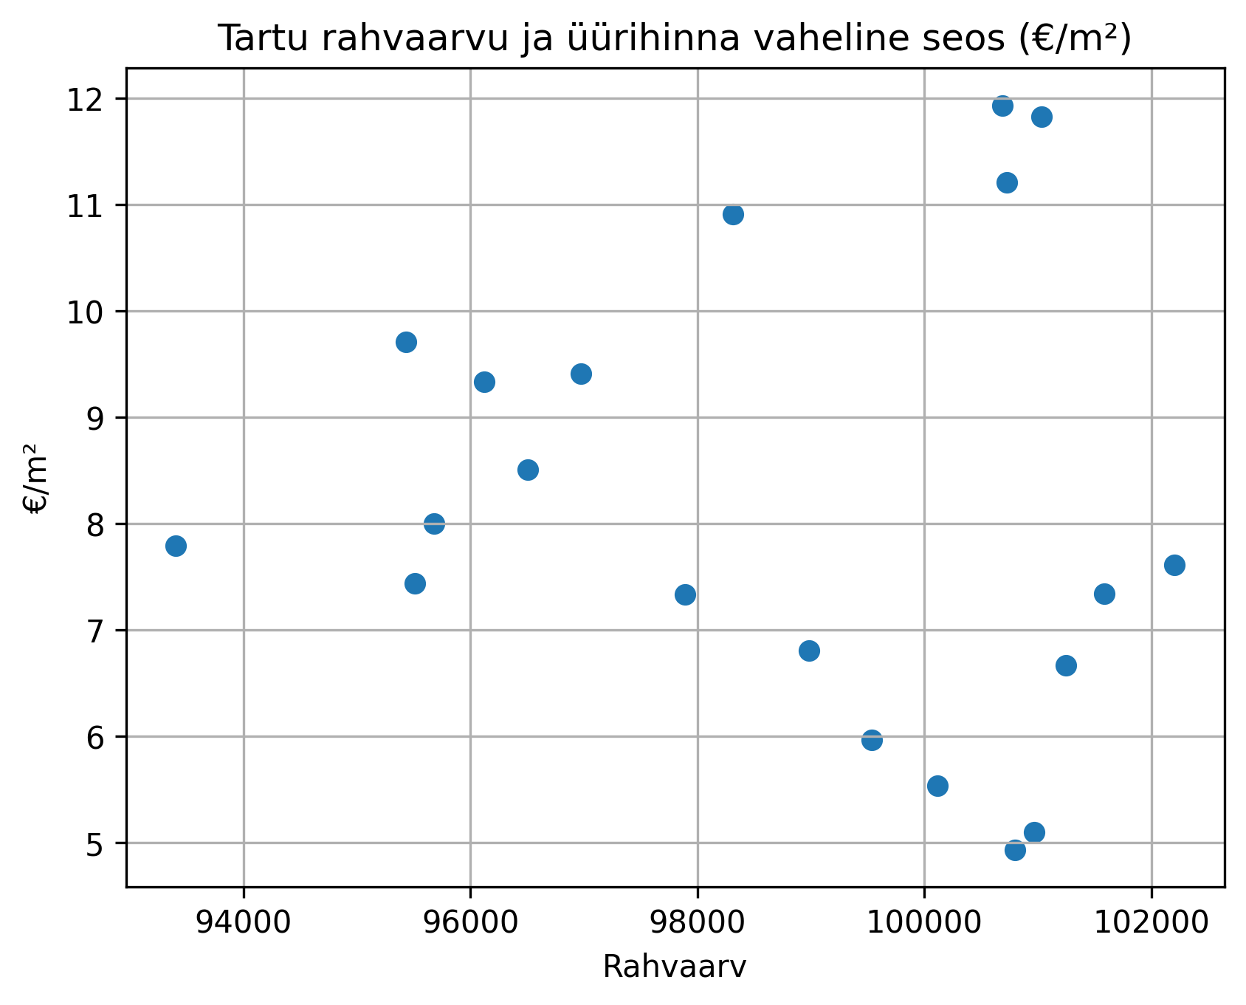
Joonis 1. Tartu rahvaard ja üürihind

Tallinna rahvaarvu seos üürihindadega
Tallinna rahvaarvu ja üürihinna vaheline seos on tugev. Saadud korrelatsioonikordaja on 0.89, mis viitab tugevale positiivsele lineaarsele seosele. Antud graafik kinnitab, et rahvaarvu suurenemisega kaasneb üürihindade tõus. See viitab suuremale eluasemenõudlusele, mis võib omakorda mõjutada hindade kasvu.
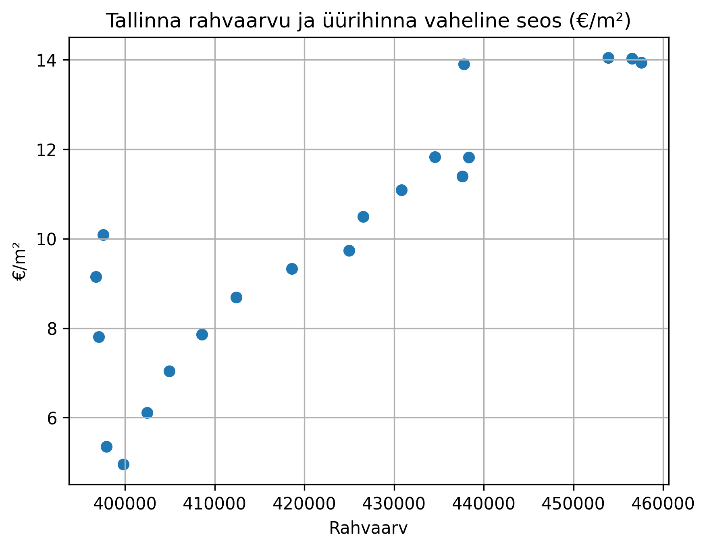
Joonis 2. Tallinna rahvaarv ja üürihind

Tartu palga ja üürihindade vaheline seos
Graafikul on kujutatud Tartu keskmise netopalga ja üürihinna (ruutmeetri kohta) vaheline seos. Joonisel on esitatud ka lineaarne regressioonisirge. Lineaarne regressioonimudel on statistiliselt oluline (p<0.05) ning seos on väga tugev ja positiivne (r=0.93). Mudeli seletusvõime on kõrge (R²=0.87), mis tähendab, et mudel kirjeldab ligikaudu 87% üürihindade varieeruvusest. Tulemused viitavad sellele, et kõrgem netopalk on seotud kõrgemate üürihindadega.
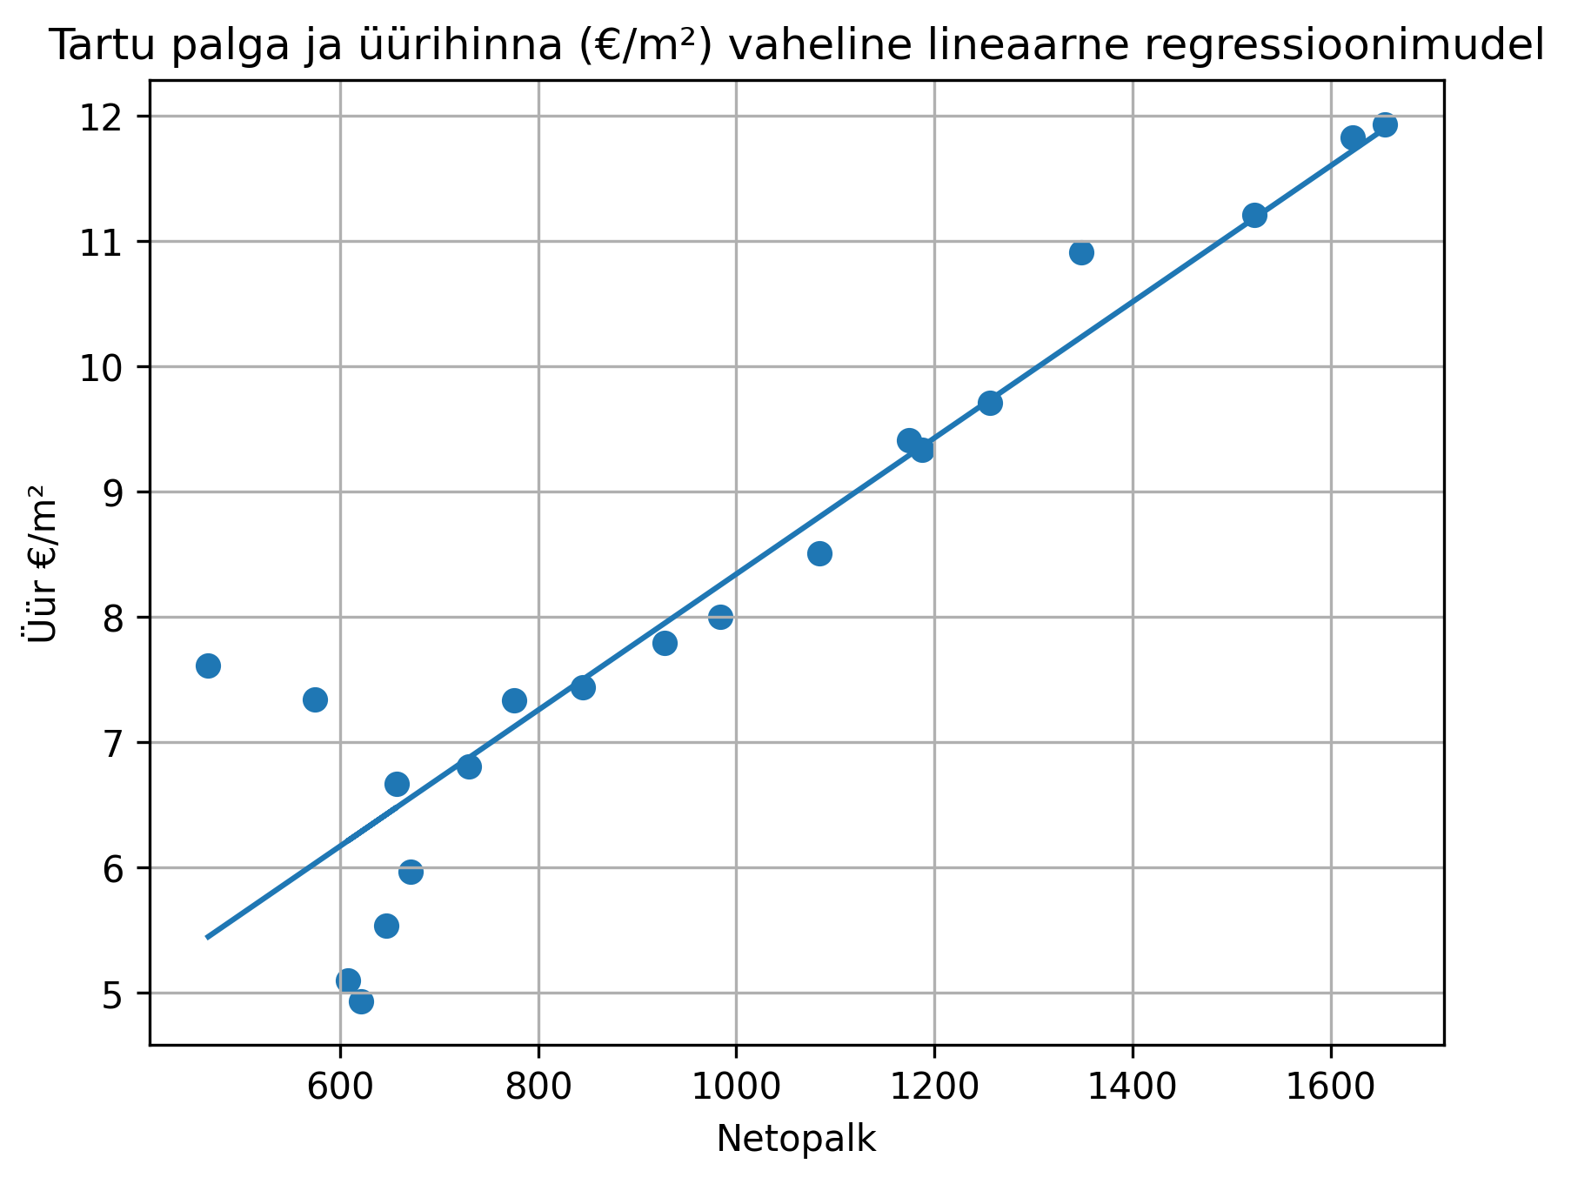
Joonis 3. Tartu keskmine netopalk ja üürihind

Tallinna palga ja üürihindade vaheline seos
Joonisel on kujutatud Tallinna keskmise netopalga ja üürihinna vaheline seos, lisatud ka regressioonisirge. Saadud korrelatsioonikordaja on 0.87, mis viitab tugevale positiivsele lineaarsele seosele. P-väärtus on väiksem kui 0.05, mis näitab, et seos on statistiliselt oluline. Lineaarse regressioonimudeli seletusvõime on kõrge (R²=0.76), mis tähendab, et mudel kirjeldab ligikaudu 76% üürihindade varieeruvusest. Tulemused viitavad sellele, et kõrgem netopalk on seotud kõrgemate üürihindadega Tallinnas.

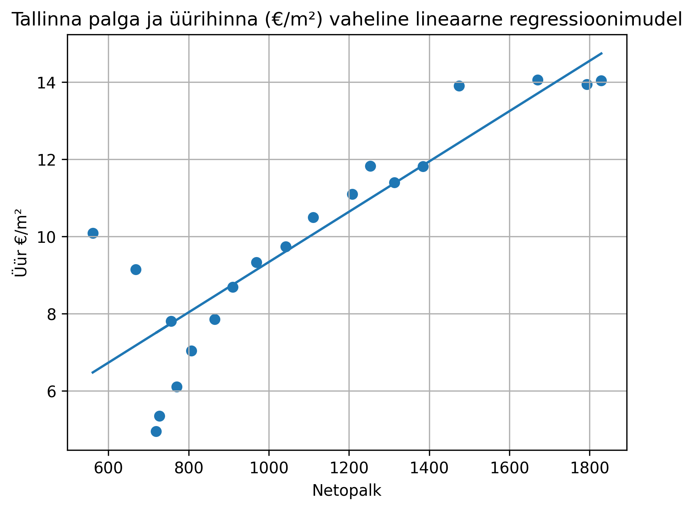
Joonis 4. Tallinna keskmine netopalk ja üürihind

Eluaseme taskukohasus Tartus ja Tallinnas
Joonisel on kujutatud eluaseme taskukohasust – ehk üüri ja palga vahelist seost läbi aastate Tartus ja Tallinnas. Näeme, et aastal 2006 on olnud see suhe mõlemas linnas erakordselt kõrge, mis viitab sellele, et keskmist netopalka teenival üksikisikul oli üürikorteri ülalpidamine väga koormav.See võib viidata sellele, et tol perioodil elati sagedamini koos või jagati eluasemekulusid. Üürihind on arvutatud 40 ruutmeetri suuruse korteri põhjal, mis vastab ligikaudu keskmise ühetoalise korteri suurusele. Selline valik võimaldab hinnata eluasemekulude koormust üksikisiku tasandil. Aastatel 2006-2010 vähenes üürikulu osakaal palgast märgatavalt, mis viitab taskukohasuse paranemisele. Alates aastast 2010 on olnud Tallinnas pidev tõus. Tartus on osakaal olnud langustrendis. Tallinna ja Tartu eluaseme taskukohasuse erinevuse statistiliseks hindamiseks on viidud läbi t-test kahe sõltuva grupi vahel, kuna mõlema linna andmed on esitatud samade aastate kohta ning iga aasta moodustab võrreldava paari. Testis kasutati aastate kaupa arvutatud üürikulu osakaalu palgast (protsentides) Tallinnas ja Tartus.
H₀ : Tallinna ja Tartu keskmine üürikulu osakaal palgast on sama
H₁: Tallinna ja Tartu keskmine üürikulu osakaal palgast on erinev
Saadud t-statistik on 2.9 ning p-väärtus on 0.0088 (<0.05), mistõttu lükkame nullhüpoteesi tagasi ja võtame vastu alternatiivse hüpoteesi, ehk Tallinna ja Tartu keskmine eluasemekulu osakaal palgast erineb statistiliselt oluliselt. Graafik kinnitab, et Tallinnas kulub keskmiselt suurem osa palgast üürile kui Tartus.
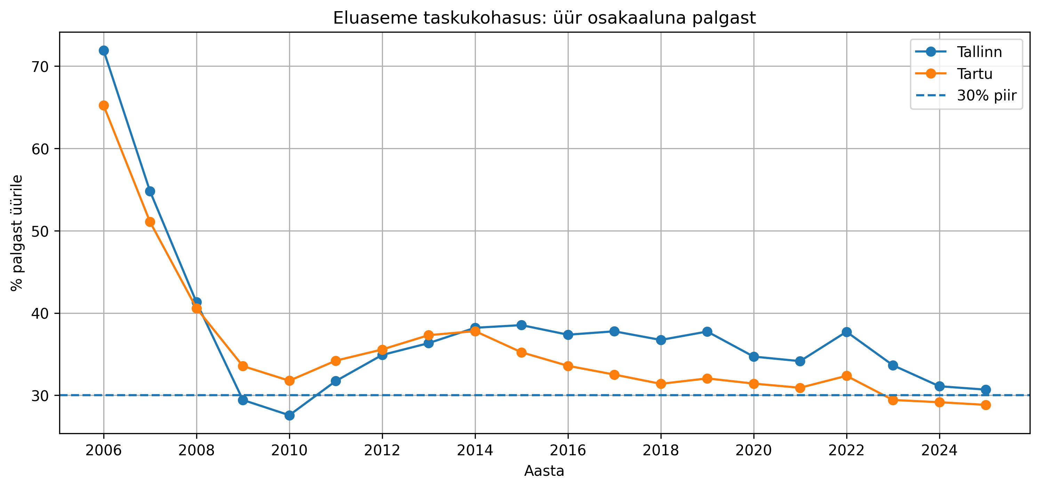
Joonis 5. Üürihinna ja keskmise netopalga suhe aastate lõikes

Keskmiste üürihindade vahe Tartus ja Tallinnas
Graafikul on kujutatud Tallinna ja Tartu keskmiste üürihindade erinevus ruutmeetri kohta aastate lõikes. Suurim mõõdetud hinnavahe esines 2022. aastal, mil Tallinnas oli üür umber 3 €/m² võrra kõrgem kui Tartus. Üldiselt on hinnavahe olnud märgatav, kuid 2010. Aastal olid üürihinnad ruutmeetri kotha linnades peaaegu võrdsed.
Lineaarse regressioonimudeli põhjal on keskmiste üürihindade vahe ajas kasvutrendis. Regressiooni p-väärtus on väiksem kui 0.05 ning regressioonisirge kalle on positiivne, mis näitab statistiliselt olulist suurenemist. Seega võib järeldada, et Tallinna ja Tartu üürihindade vahe on aja jooksul kasvanud ning Tallinn on muutunud Tartuga võrreldes suhteliselt kallimaks.
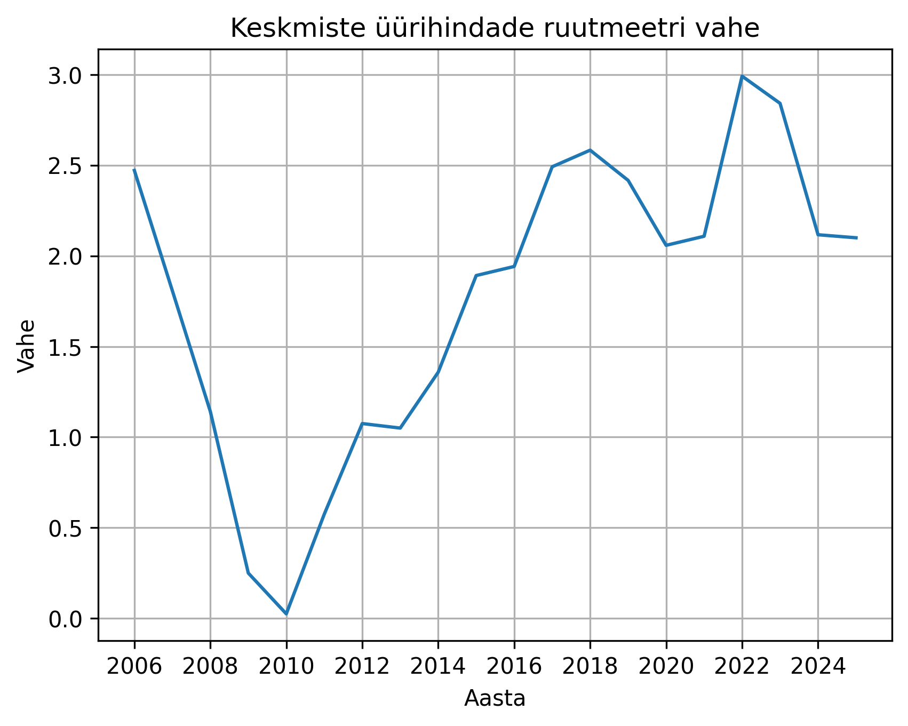
Joonis 6. Üürihindade ruutmeetri vahe Tartul ja Tallinnal

Tudengite ja üürihindade vaheline seos Tartus
Joonisel on kujutatud Tartu tudengite arvu ja üürihindade vaheline seos. Saadud korrelatsioonikordaja on -0.61 ning p-väärtus on 0.004, mis viitab mõõdukale negatiivsele ja statistiliselt olulisele seosele. Graafik näitab, et suurema tudengite arvu korral on üürihind ruutmeerti kohta pigem madalam, kuigi esineb ka mõningaid erandeid. Tulemused viitavad sellele, et tudengite arvu kasv on seotud üürihindade vähenemisega ruutmeetri kohta.
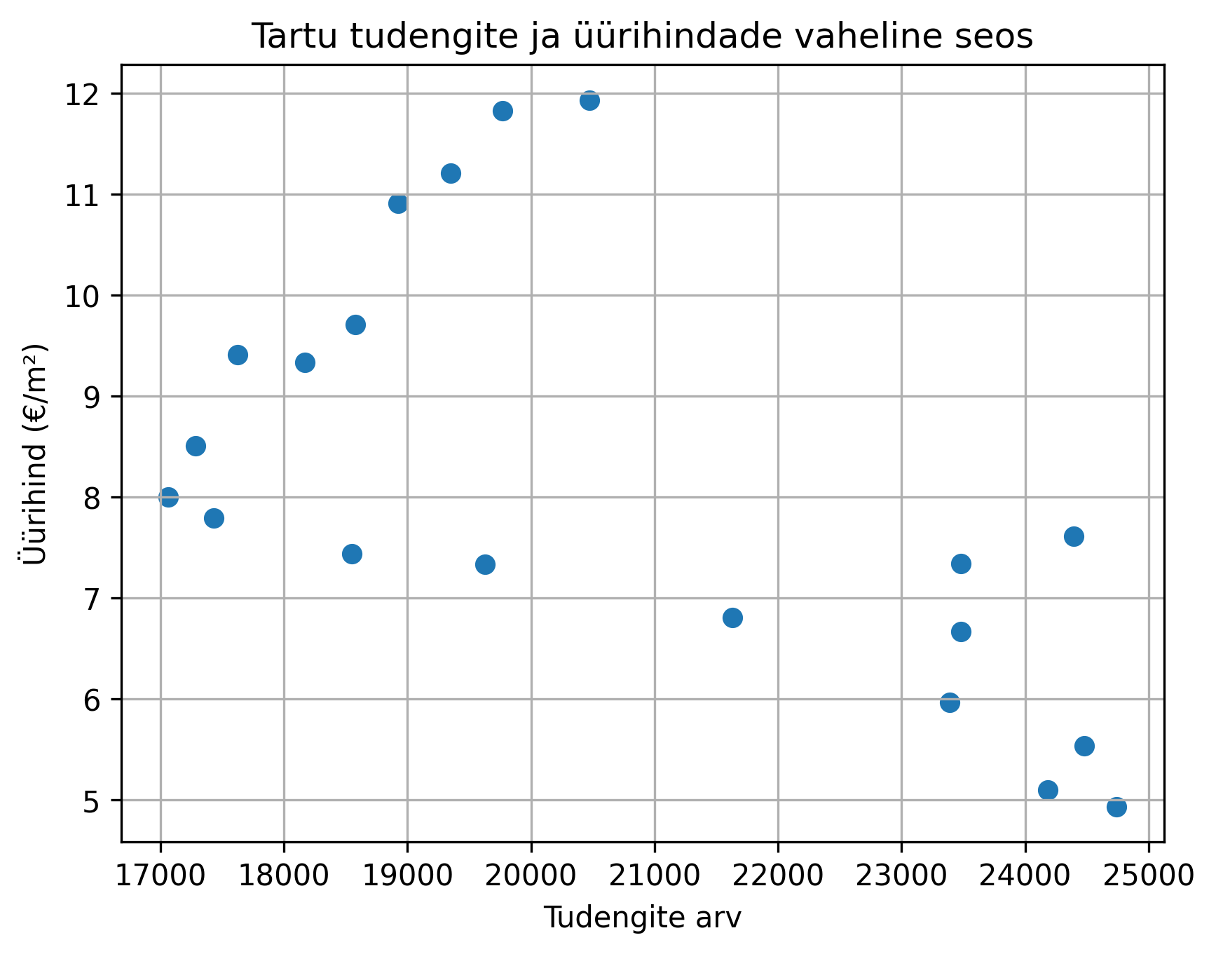
Joonis 7. Üürihinna ja tudengite arvu vaheline seos Tartus

Tudengite ja üürihindade vaheline seos Tallinnas
Tallinna tudengite arvu ja üürihindade vaheline seos on väga tugev. Saadud korrelatsioonikordaja on -0.87, mis viitab tugevale negatiivsele lineaarsele seosele. P-väärtus on väiksem kui 0.001, mis näitab, et seos on statistiliselt väga oluline. Graafik näitab, et suurema tudengite arvu korral on üürihind ruutmeetri kohta pigem madalam. Tulemused viitavad sellele, et tudengite arvu kasv on seotud üürihindade vähenemisega ruutmeetri kohta.

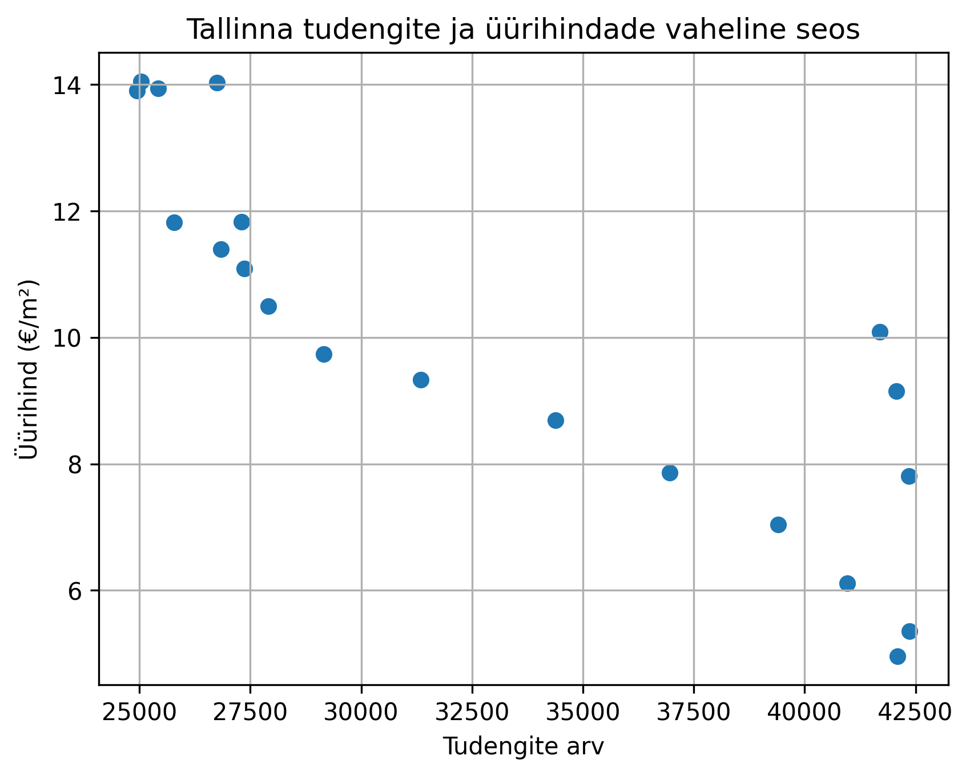
Joonis 8. Tudengite ja üürihindade vaheline seos Tallinnas

Tudengite osakaal elanikkonnast ja üürihindade vaheline seos Tartus
Graafikul on kujutatud Tartu tudengite osakaalu ja üürihinna vahelist seost. Joonisele on lisatud ka regressioonisirge. Saadud mudel on statistiliselt oluline ning korrelatsioonikordaja tudengite osakaalu ja üürihinna vahel on -0.68, mis viitab mõõdukale negatiivsele seosele. Mudeli seletusvõime on 47%, mis tähendab, et ligikaudu pool üürihindade varieeruvusest on kirjeldatav tudengite osakaalu muutustega. Tulemused viitavad sellele, et suurema tudengite osakaalu korral on üürihind ruutmeetri kohta pigem madalam.
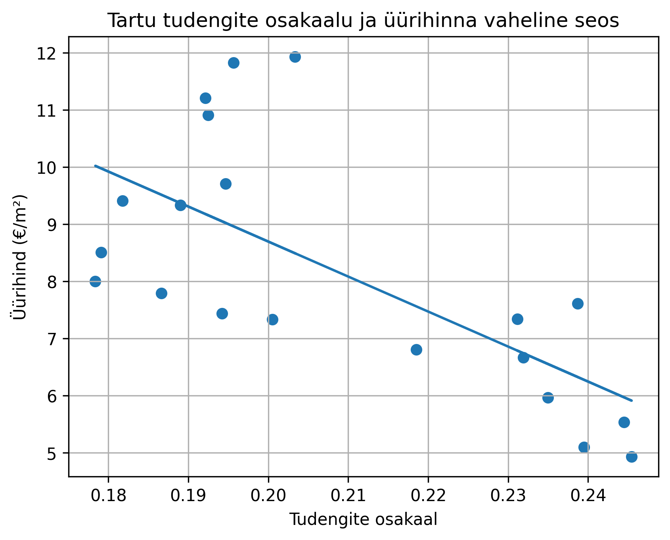
Joonis 9. Tartu tudengite osakaalu ja üürihinna vaheline seos

Tudengite osakaal elanikkonnast ja üürihindade vaheline seos Tallinnas
Graafikul on kujutatud Tallinna tudengite osakaalu ja üürihinna vahelist seost. Joonisele on lisatud ka lineaarne regressioonisirge. Saadud mudeli seletusvõime on kõrge (R2 =0.75), mis tähendab, et mudel kirjeldab suure osa üürihindade varieeruvusest. Korrelatsioonikordaja on -0.87, mis viitab tugevale negatiivsele seosele tudengite osakaalu ja üürihinna vahel. Tulemused viitavad sellele, et suurema tudengite osakaalu korral on üürihind ruutmeetri kohta pigem madalam.
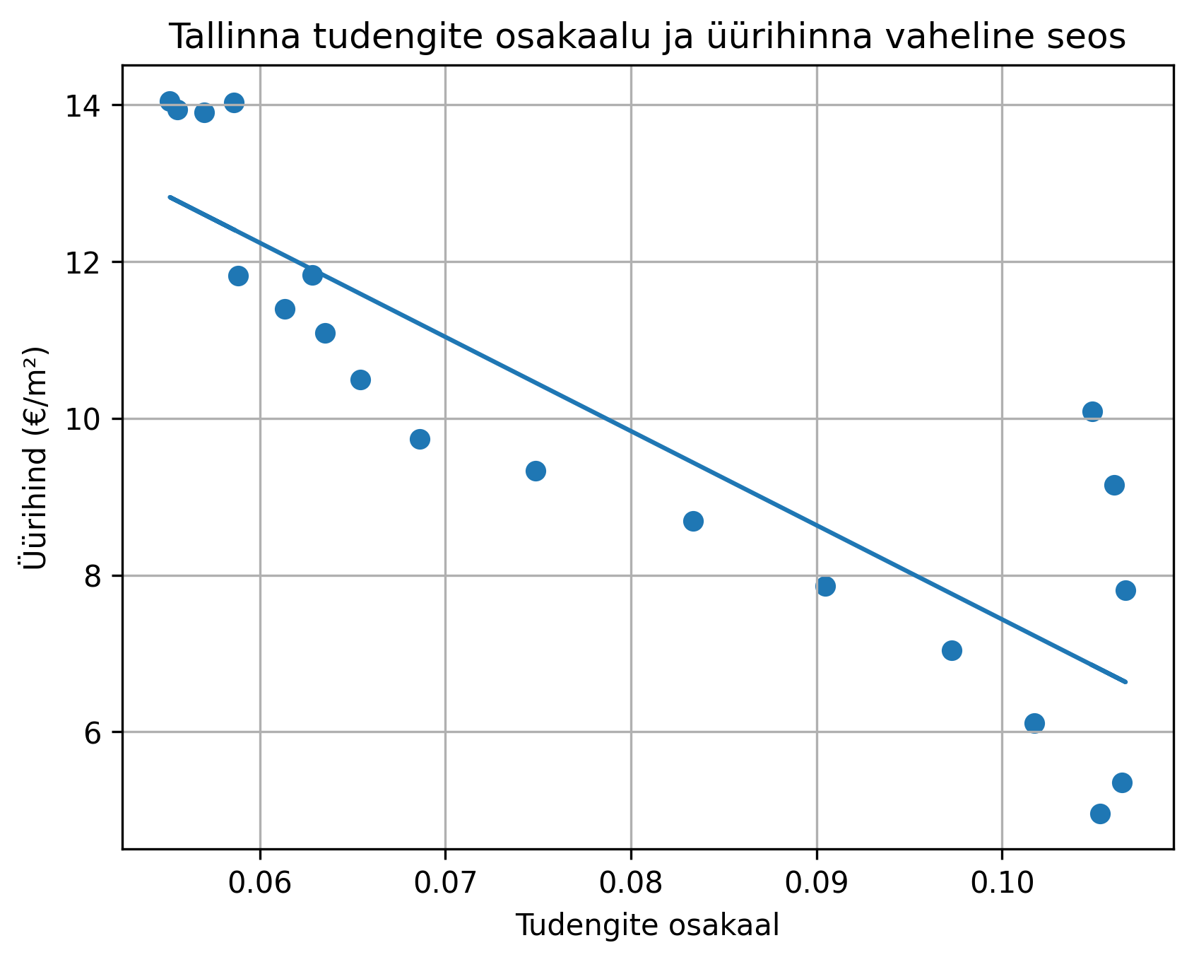
Joonis 10. Tallinna tudengite osakaalu ja üürihinna vaheline seos

Tudengite arvu mõju eluaseme taskukohasusele Tallinnas
Graafikul on kujutatud tudengite arvu ja üürikulude osakaalu palgast vahelist seost Tallinnas. Saadud korrelatsioonikordaja on 0.31 ning p-väärtus 0.17, mis näitab, et seos ei ole statistiliselt oluline 95% usaldusnivool. Seega ei ole võimalik järeldada, et tudengite arv mõjutaks eluaseme taskukohasust Tallinnas. Graafik kinnitab, et üürikulude osakaalu palgast ei saa usaldusväärselt selgitada tudengite arvu muutustega.
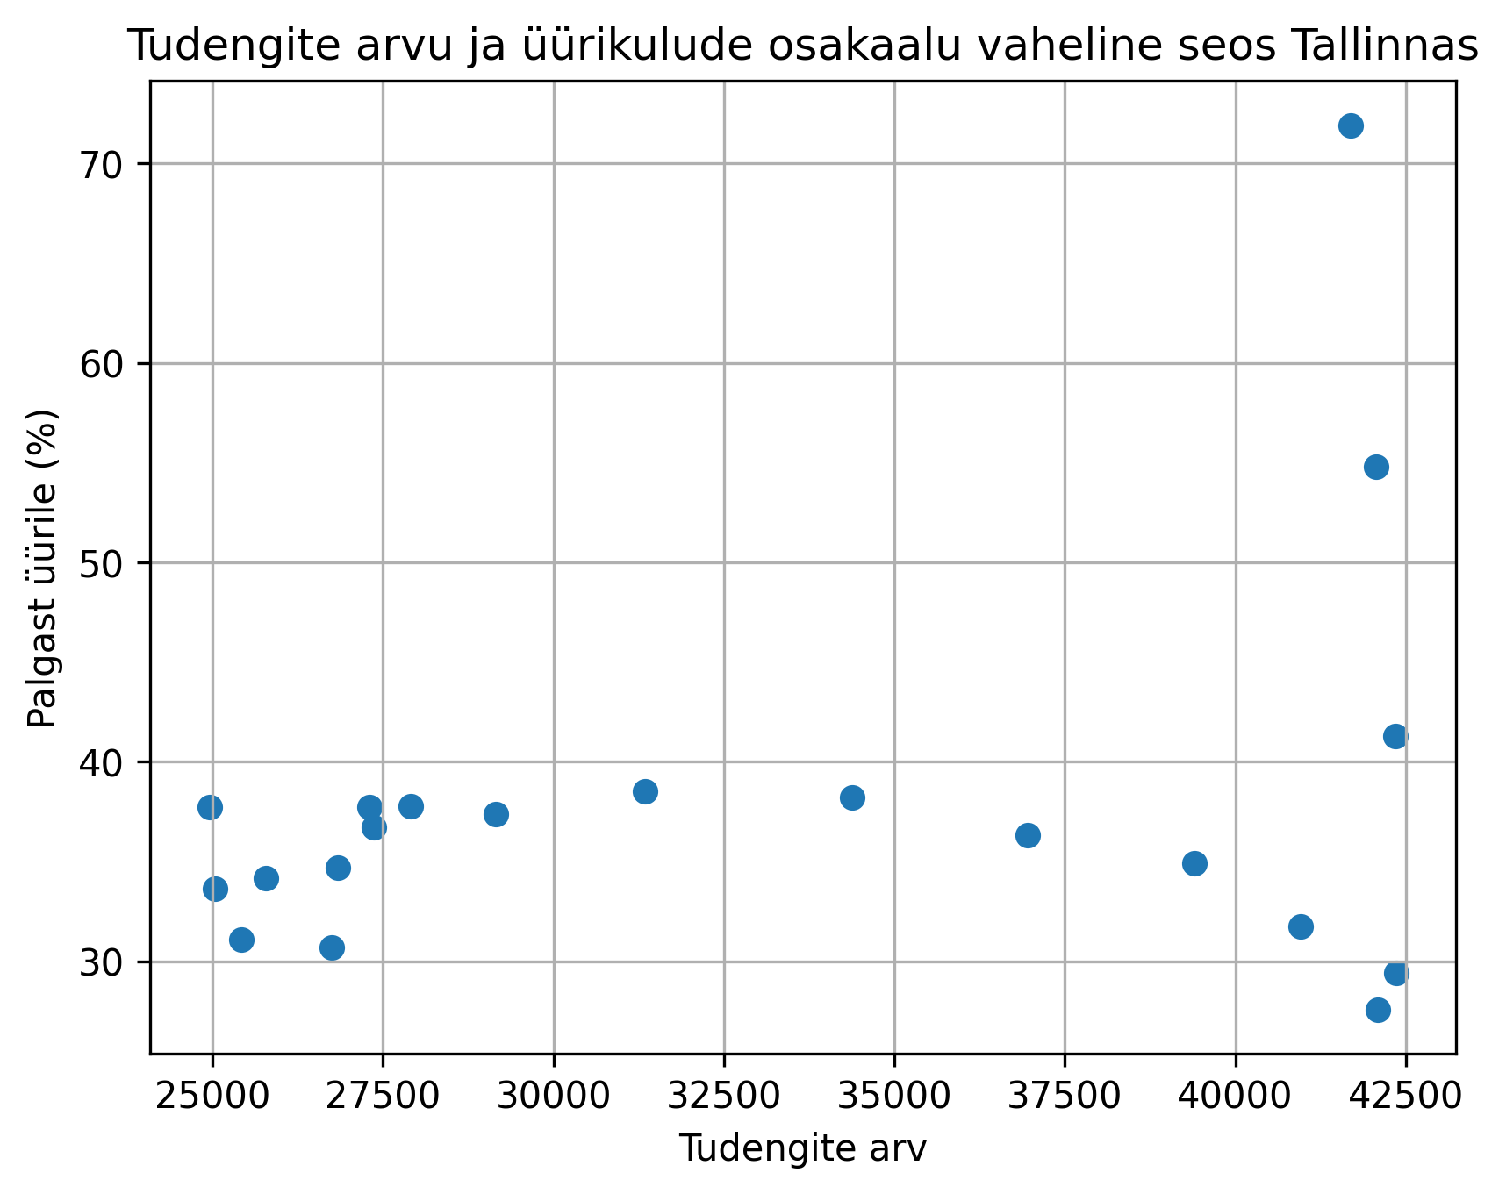
Joonis 11. Tudengite arvu ja üürikulude osakaalu vaheline seos Tallinnas

Tudengite arvu mõju eluaseme taskukohasusele Tartus
Graafikul on kujutatud tudengite arvu ja üürikulude osakaalu palgast vahelist seost Tartus. Saadud korrelatsioonikordaja on 0.49 ning p-väärtus 0.026, mis näitab, et seos on statistiliselt oluline 95% usaldusnivool. Seos on positiivne ning mõõduka tugevusega. Tulemused viitavad sellele, et suurema tudengite arvu korral on üürikulude osakaal palgast Tartus pigem kõrgem.
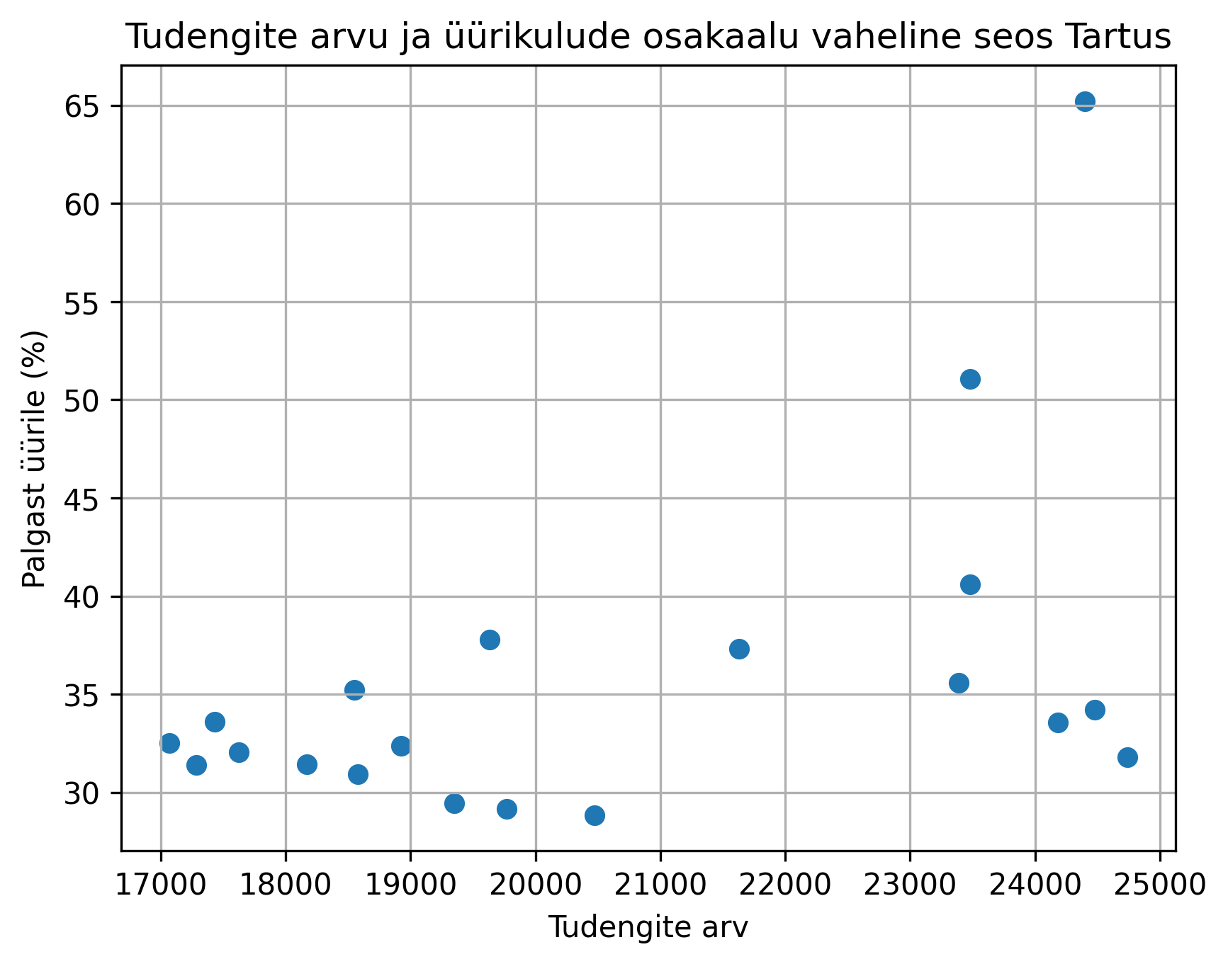
Joonis 12. Tudengite arvu ja üürikulude osakaalu vaheline seos Tartus

Kokkuvõte
Uuringu eesmärk oli selgitada, millised tegurid mõjutavad üürihindu ning eluaseme taskukohasust Tartus ja Tallinnas aastatel 2006-2025. Analüüs põhines Statistikaameti ja KV.ee andmetel ning kasutati korrelatsioonanalüüsi, lineaarset regressiooni ja t-testi 95% usaldusnivool.
Tulemused näitasid, et Tallinna rahvaarvu ja üürihindade vahel esineb tugev positiivne seos, mis viitab sellele, et linna kasvades on üürihinnad tõusnud. Tartus sellist seost ei leitud, mis viitab sellele, et rahvaarv ei ole üürihindade kujunemisel sama oluline tegur.
Palga ja üürihindade vahel esines mõlemas linnas tugev positiivne seos, mis näitab, et sissetulekute kasv on seotud üürihindade tõusuga. See viitab sellele, et üüriturg kohandab elanike maksevõimega.
Tudengitega seotud tulemused olid mitmetahulised. Nii Tartus kui Tallinnas leiti tugev negatiivne seos tudengite arvu ning üürihinna vahel ruutmeetri kohta, mis tähendba, et suurema tudengite arvu korral olid üürihinnad pigem madalamad. Samas tudengite osakaalu suurenemine elanikkonnas oli samuti negatiivses seoses üürihindadega, eriti Tallinnas. Eluaseme taskukohasuse analüüs näitas, et Tartus on tudengite arvu suurenemine seotud suurema üürikulu osakaaluga palgast, samas kui Tallinnas sellist statistiliselt olulist seost ei leitud.
Eluaseme taskukohasuse võrdlus näitas, et üür moodustas aastatel 2006-2010 väga suure osa keskmisest netopalgast, kuid pärast finantskriisi paranes olukord märgatavalt. T-test kahe sõltuva grupi vahel kinnitas, et Tallinna ja Tartu eluasemekulude osakaal palgast erineb statistiliselt oluliselt ning Tallinnas kulub keskmilest suurem osa palgast üürile.
Samuti selgus, et Tallinna ja Tartu üürihindade vahe on aja jooksul kasvanud. Lineaarne regressioon näitas, et hinnavahe suurenemine on statistiliselt oluline, mis tähendab, et Tallinn on muutunud Tartuga võrreldes suhteliselt kallimaks.
Kokkuvõttes võib järeldada, et üürihindade kujunemist mõjutavad eelkõige majanduslikud tegurid nagu palgatase ning suuremates linnades ka rahvastiku kasv. Tudengite mõju osutus keerukamaks ja sõltus sellest, kas vaadelda absoluutset arvu, osakaalu või eluaseme taskukohasust. Tallinna ja Tartu võrdlus näitab, et pealinna üüriturg on kallim ja dünaamilisem ning hinnavahe teiste linnadega on ajas suurenenud.

